Минимальные требования к компьютеру
Аппаратные требования
- Intel Pentium или аналогичный процессор с тактовой частотой 300MHz и выше.
- SVGA монитор, с разрешением экрана, как минимум, 800х600 точек и глубиной цвета 16 bit (рекомендуемое разрешение экрана — 1024х768).
- Звуковая карта, акустическая система или наушники.
- Доступ в Интернет со скоростью 56 кбит/с и выше.
Программное обеспечение
- Операционная система: Windows 8 или более продвинутая, Macintosh, Linux
- Браузер: Yandex, Chrom, Mozilla Firefox.
Адрес СДОИНО https://sdoino.uust.ru
Логин - адрес почты маленькими буквами
Первичный пароль As#123456
Пароль СМЕНИТЕ после входа в настройках профиля (правый верхний угол –нажать на ФИО)
Если не работает, пишите
Чтобы перейти к курсу- кнопка навигация или личный кабинет

Иструкция для слушателей по работе с СДО ИНО https://sdoino.uust.ru
Авторизация на сайте
- Для получения доступа к СДО ИНО Вам должно прийти письмо от руководителя или менеджера программы. Если во входящих нет, проверьте спам. Если письма все-таки нет, воспользуйтесь восстановлением пароля. Ваш логин – адрес Вашей электронной почты строчными (маленькими) буквами (например, lily_1256@bk.ru)

- Для авторизации в Среде электронного обучения https://sdoino.uust.ru необходимо нажать кнопку «Вход» в правом верхнем углу и в соответствующих полях открывшегося окна авторизации ввести логин и пароль.
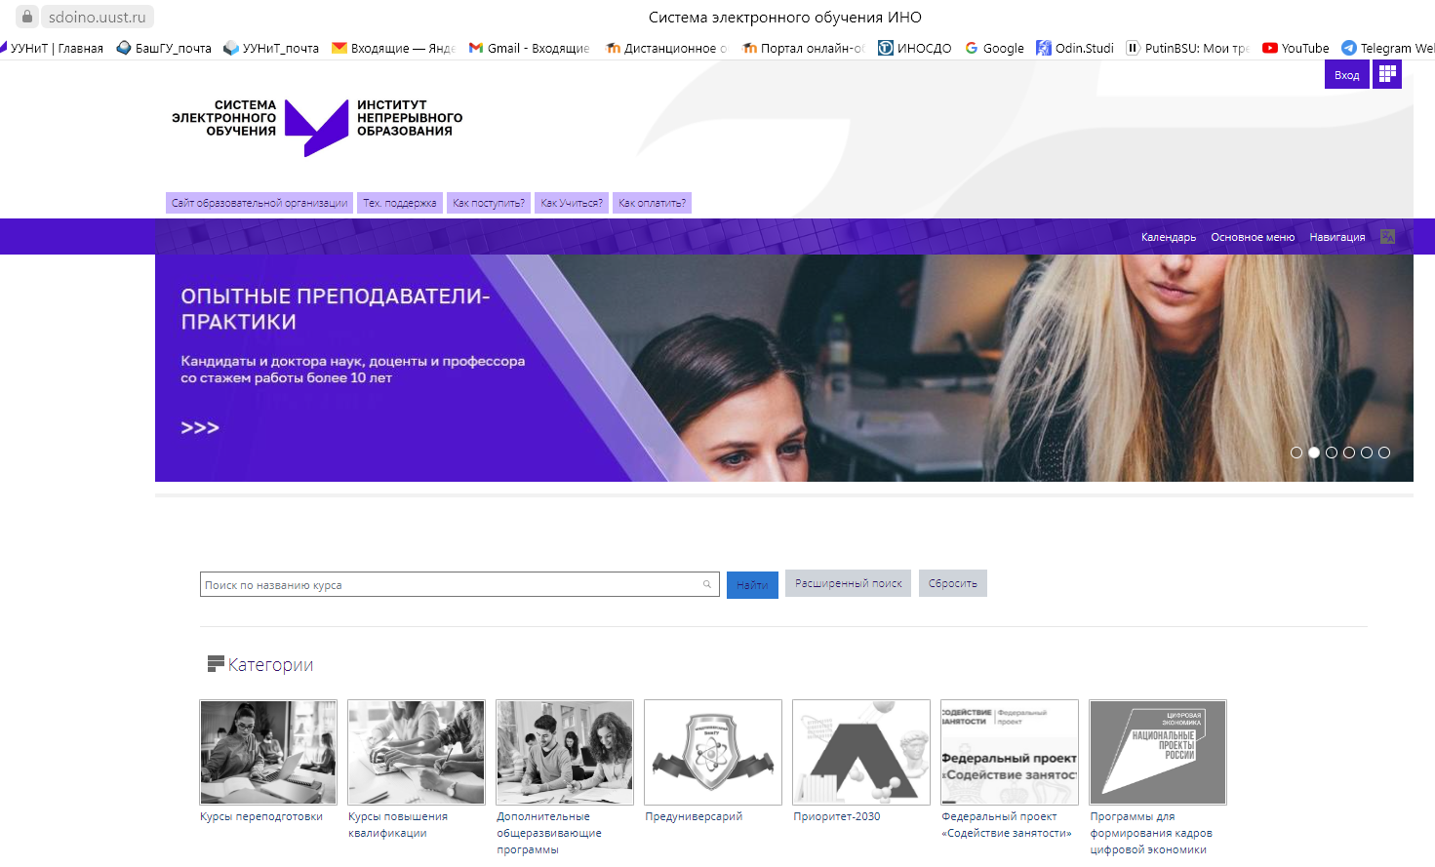

3. Восстановить утраченный пароль в СДО ИНО можно на странице авторизации. Для этого нужно нажать ссылку «Забыли логин или пароль?». Вам на электронную почту придет информация о восстановлении пароля. Следуйте инструкции в письме. Ваш логин – адрес Вашей электронной почты строчными (маленькими) буквами (например, lily_1256@bk.ru)
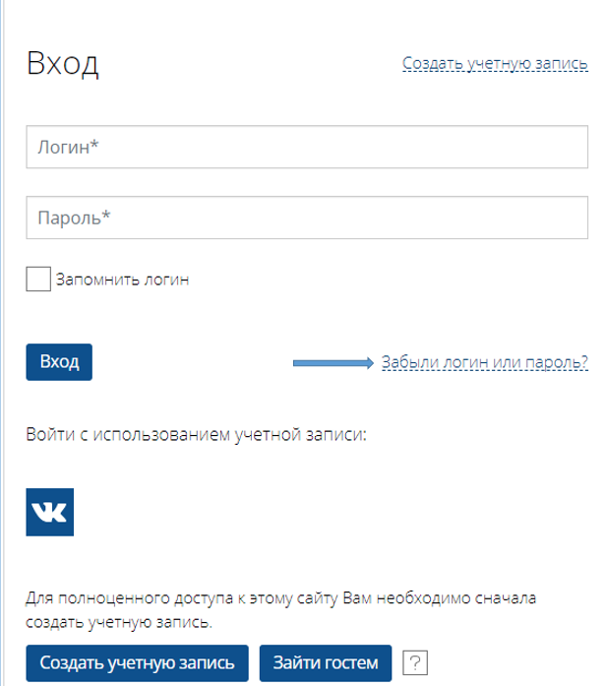

4. Авторизовавшись в системе, Вы увидите в правой верхней части страницы свои имя и фамилию, место для размещения фотографии, портфолио достижений, витрины курсов и окно оповещения о личных сообщениях и уведомлениях.

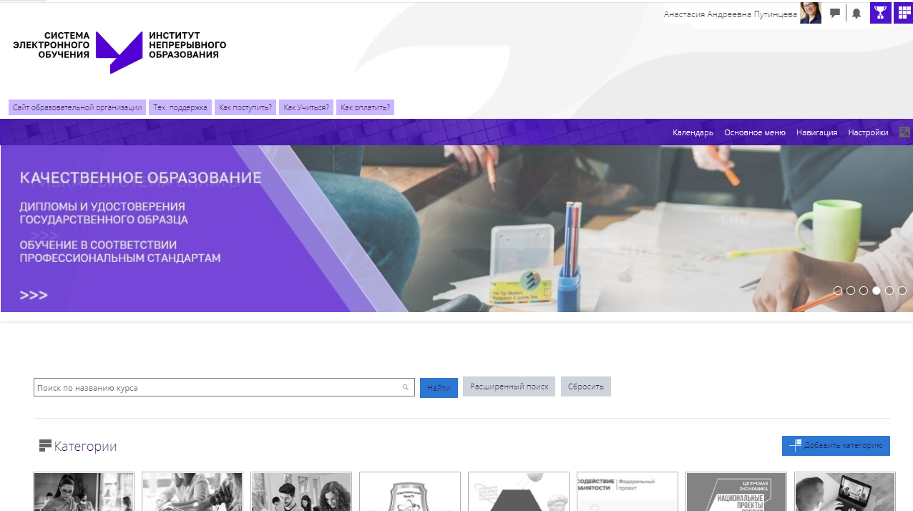

2. Личный кабинет
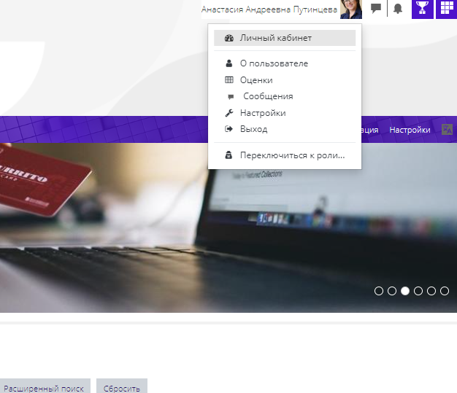
Для начала работы необходимо перейти в личный кабинет, нажав на имя или фотографию пользователя, и в развернувшемся меню нажать на ссылку «Личный кабинет». В этом же меню можно увидеть прямые ссылки для перехода в свой профиль, журнал оценок, личные сообщения, а также перейти в режим настроек.

В Личном кабинете можно отредактировать данные своего профиля. Ниже можно увидеть блок «История обучения» он включает список курсов, к которым слушатель подключен.

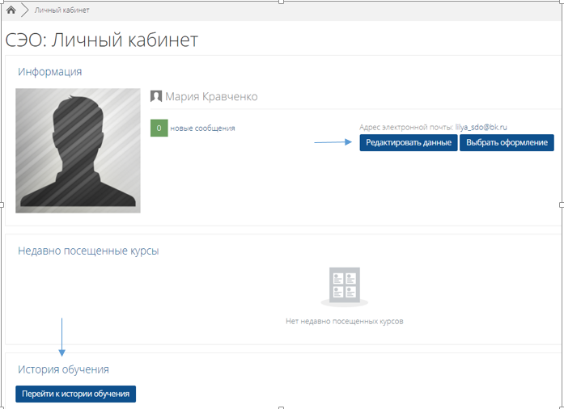
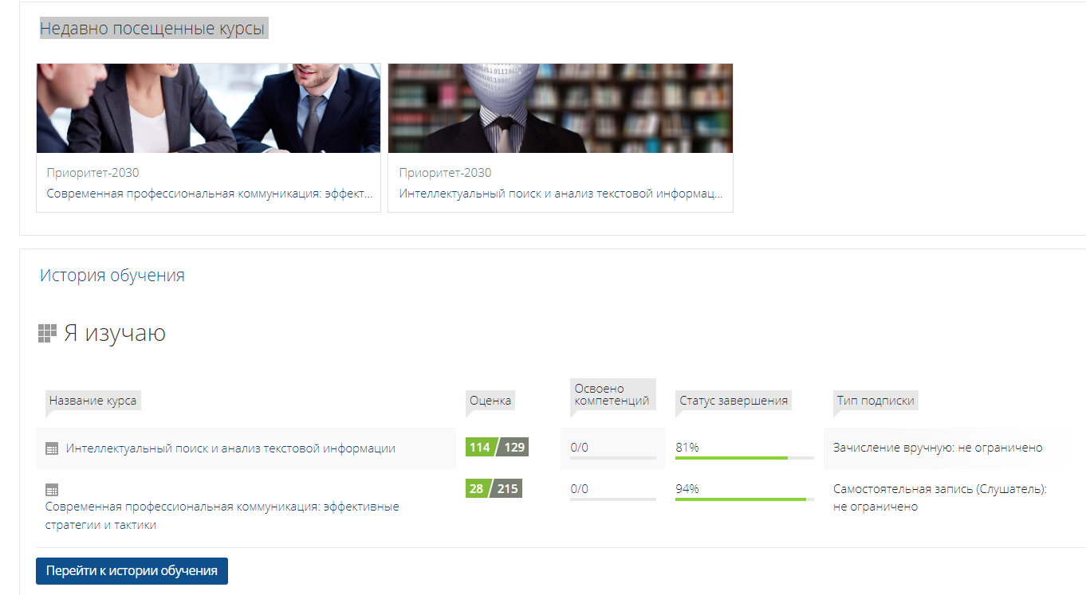

Изменить данные своего профиля можно на странице редактирования.

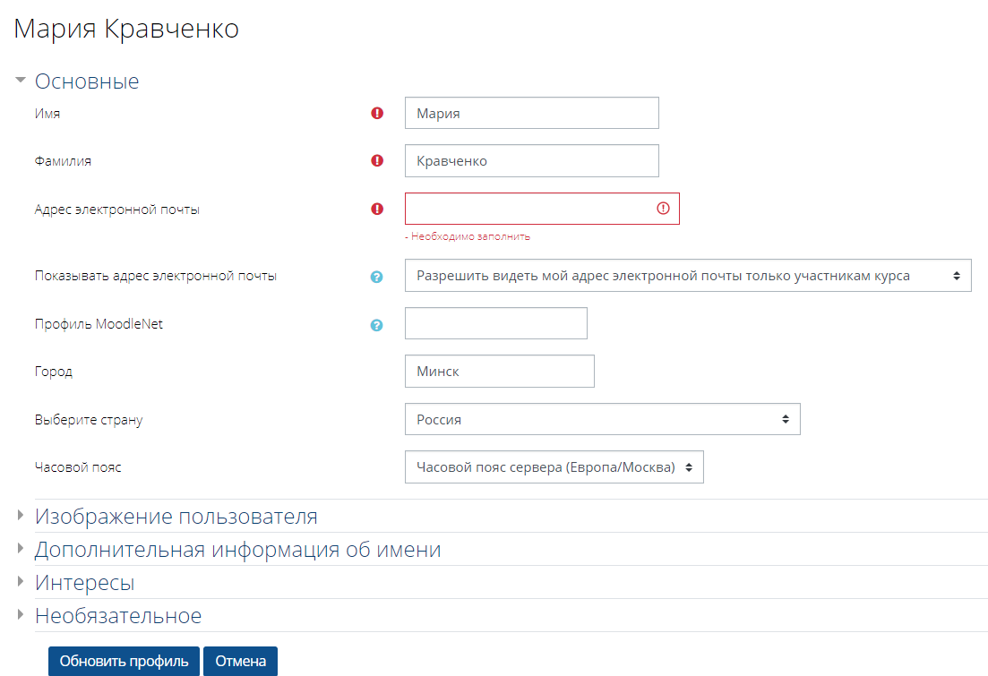

- Поддержка
Менеджеры:
По вопросам зачисления пишите по адресу priem-ino@bashedu.ru, 8 800 200 35 68 (бесплатный номер), 8 (347) 273-28-60,. Адрес г. Уфа, ул. Заки Валиди 32, 341 гл. корп. УУНиТ.
Или задайте вопрос на официальном сайте Института непрерывного образования https://ino.bashedu.ru/

Техническая поддержка: sdoino@uust.ru

- Работа курса и его структура.

- В начале Вы можете увидеть общее описание курса.
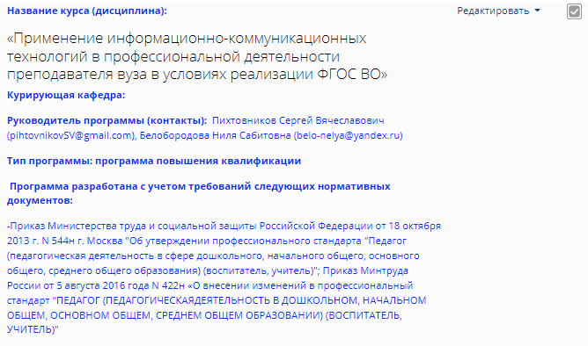
Далее, ознакомится с «Инструктивным блоком».
В
«Инструктивный блок» включает в себя:
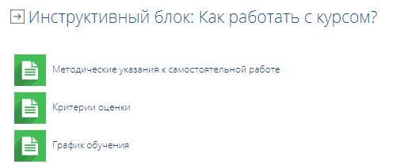
- Методические указания к самостоятельной работе.
Слушателю дается подробная инструкция и правила работы с элементами курса.
- Критерии оценки
- График обучения
Ниже идет «Коммуникационный блок». Средство коммуникации обучающихся и преподавателей в рамках программы, а так же может служить инструментом оценивания в курсе.
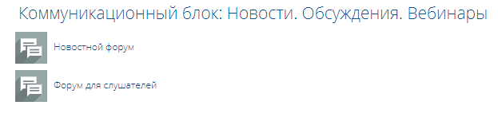

Курс состоит из секций, которые включают в себя учебный материал. Он может быть представлен различными элементами и ресурсами.
Основные элементы курса
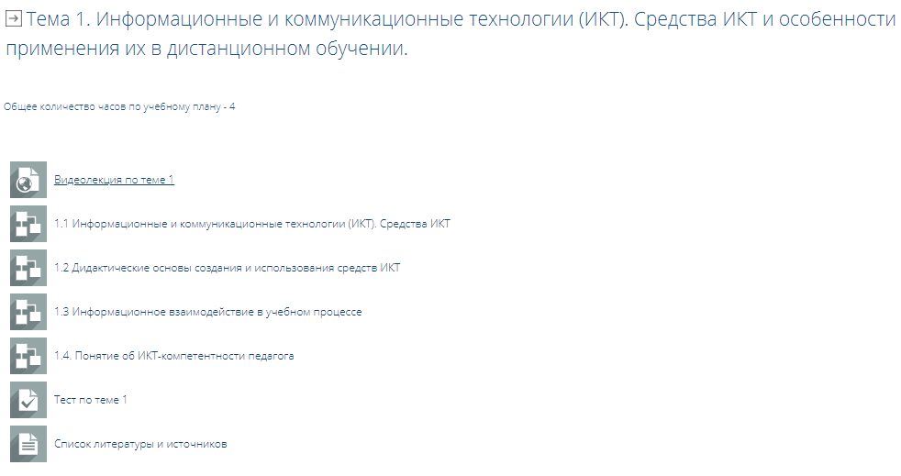
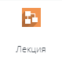 Лекция состоит из нескольких страниц с промежуточным контролем усвоения материала, каждая страница содержит кнопки переключения между страницами (внизу страницы). Лекция может предусматривать различные варианты перехода в зависимости от результатов ответа на контрольный вопрос. Чаще всего лекция представляет собой теоретический материал, изучения которого не требует дополнительного контроля и оценивания.
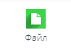 Файл – содержит материалы для просмотра и скачивания, не оценивается.
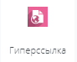 Гиперссылка –это ссылка на внешнюю веб-страницу, которая может быть связана с любым ресурсом, находящимся в свободном доступе в интернете или внутри курса.

Элементы контроля знаний
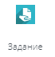Элемент «Задание» предназначен для проверки знаний слушателей.

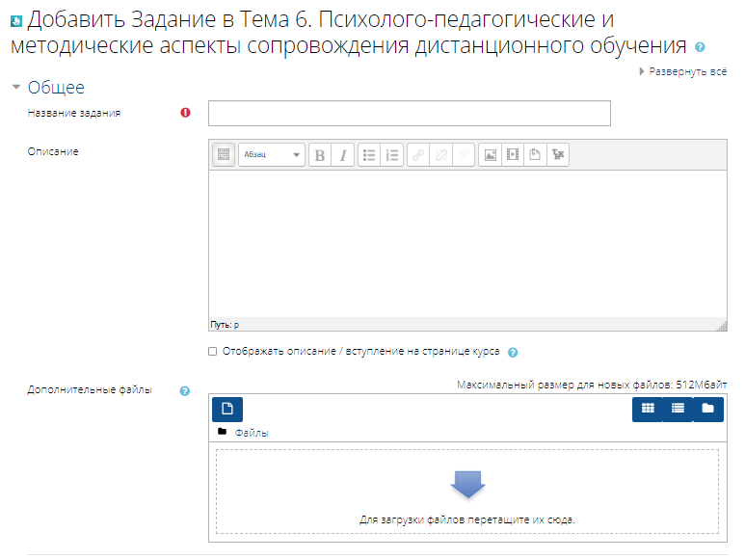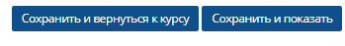
Ответ на задание может быть представлен в виде простого текста, который вводиться в соответствующее поле, либо в виде файла. Вернувшись на страницу задания после его завершения можно увидеть состояние его ответа.
Оценку за задание можно увидеть или в самом задании (внизу страницы), или в разделе Оценка в Личном кабинете.
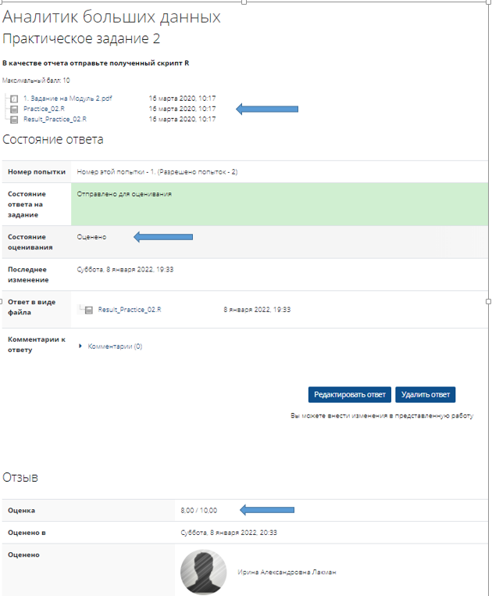

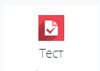 Тест –это инструмент автоматического контрольного знания. Как правило, прохождение теста ограничено по времени и количеству попыток. Ответ на вопрос может оцениваться в зависимости от сложности вопроса разным количеством баллов. Попытки могут быть ограниченными или неограниченными. Для перехода к тесту необходимо перейти на его начальную страницу и нажать кнопку «Начать тестирование».
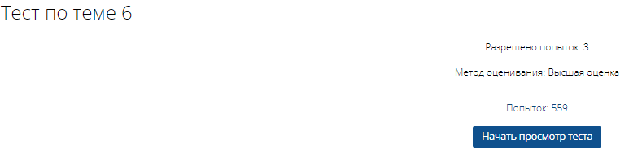
Перед пользователем откроется страница с вопросом. Для перехода к следующему вопросу пользователь должен нажать кнопку «Следующая страница».
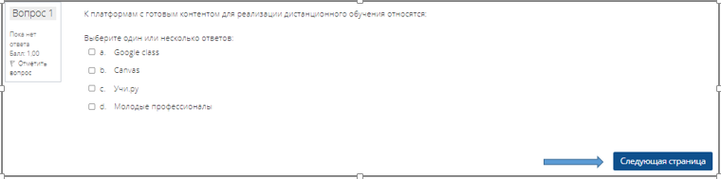
После того как даны ответы на все вопросы теста, необходимо нажать кнопку «Закончить попытку». 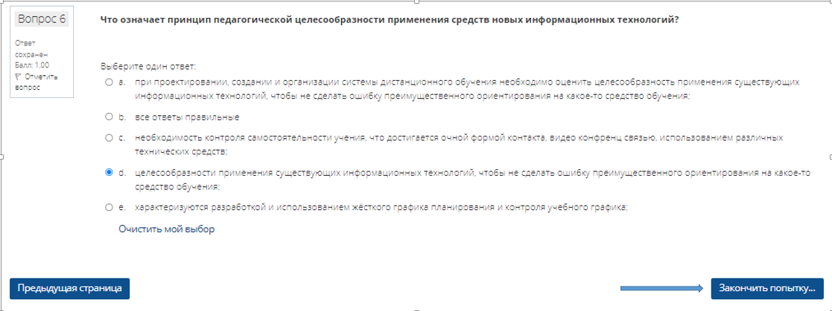
Откроется окно подтверждения отправки результатов для этого нужно нажать кнопку «Отправить все и завершить тест».
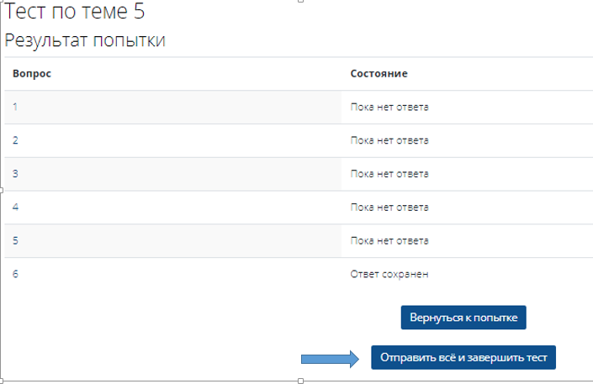
После оправки ответов откроется окно с результатами прохождения теста. Здесь можно увидеть информацию о времени, затраченном на прохождение теста, а если тест уже проверен студент увидит количество полученных баллов, оценку и отзыв преподавателя.
При сбое работы системы или при выходе из теста попытка отправляется на проверку автоматически и попытка считается использованной. В этом случае необходимо обратиться к преподавателю программы для открытия новой попытки.

В правой верхней части экрана имеется блок, который поможет осуществить навигацию по тесту. В блоке видно, какие из ответов слушателя являются правильными (выделяются зеленым цветом), неправильным (красным цветом) и частично верным (желтым цветом).

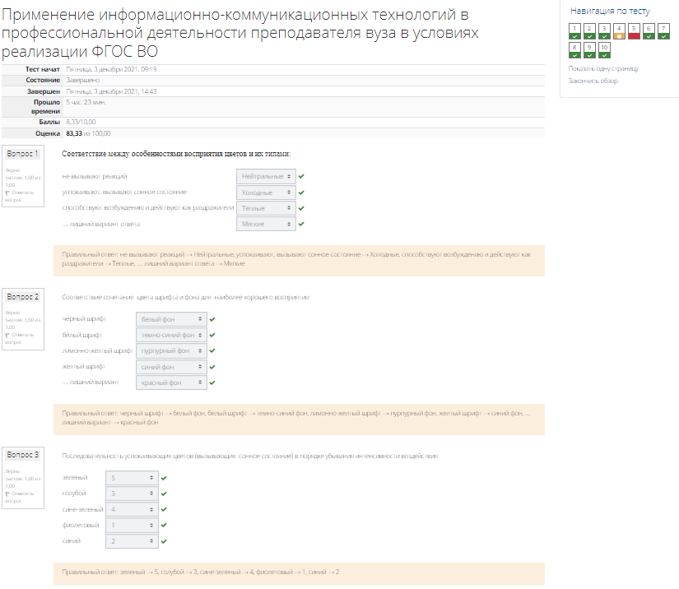
Курс считается завершенным, если проходной балл ≥ 80%.
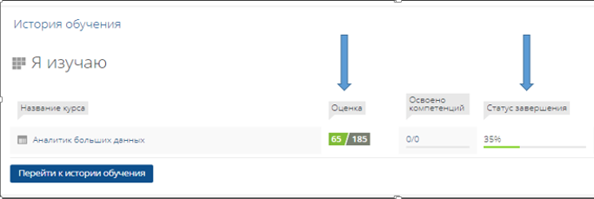

Если при переходе на странице лекции или нажатии гиперссылки не открылось нужное окно, проверь блокировку всплывающих окон.

Всплывающие окна в Chrome
По умолчанию браузер Chrome блокирует всплывающие окна (при этом в адресной строке появляется значок "Всплывающее окно заблокировано" ). Эту функцию можно отключить.
Если всплывающие окна заблокированы в настройках, но все равно открываются, вероятно, на вашем компьютере установлено вредоносное ПО.

Как изменить настройки всплывающих окон и переадресации
- На компьютере откройте Chrome .
- В правом верхнем углу окна нажмите на значок с тремя точками Настройки.
- Выберите Конфиденциальность и безопасностьНастройки сайтов.
- Нажмите Всплывающие окна и переадресация.
- Выберите настройку, которая будет действовать по умолчанию.

Не все всплывающие окна ‒ это реклама или спам. Некоторые надежные сайты просто показывают в них контент.
Как разрешить переадресацию и всплывающие окна на определенном сайте
- На компьютере откройте Chrome .
- Откройте сайт, на котором всплывающие окна заблокированы.
- В адресной строке нажмите на значок "Всплывающее окно заблокировано" .
- Выберите ссылку на нужное всплывающее окно.
- Нажмите Всегда показывать всплывающие окна с сайта [адрес сайта] и разрешить перенаправление с негоГотово.

Всплывающие окна в Yandex браузере
Существует 3 пути для достижения цели – включения отображения всплывающих окон, каждый из них по-своему хорош.

Способ 1: через настройки
Метод подразумевает переход в раздел «Настройки» браузера, из-за чего требует больше действий, чем остальные подходы. Однако, открывает наибольшие возможности для персонализации, так как здесь же можем управлять чёрным и белым списками.
Как включить всплывающие окна в Yandex браузере:
- Открываем меню веб-обозревателя через клик по стеку полос в правом верхнем углу и переходим на страницу «Настройки».
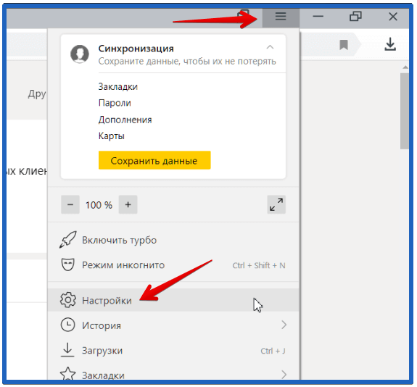
- Идём в раздел «Сайты» и жмём на ссылку «Расширенные настройки сайтов».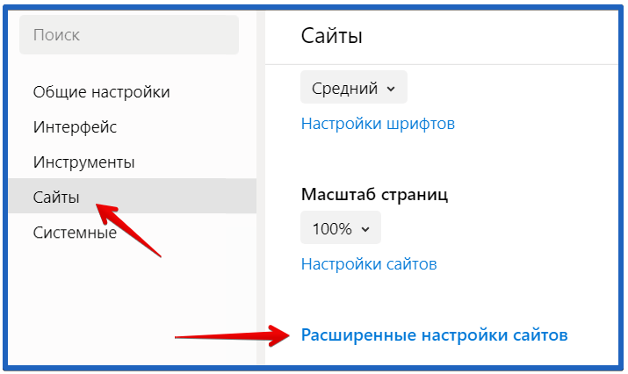
- Ищем пункт «Всплывающие окна» и устанавливаем в нём опцию «Разрешены».
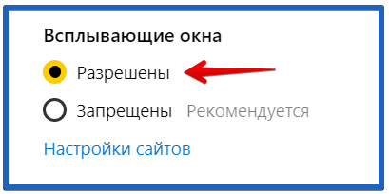
Теперь показ дополнительных окон активен на всех сайтах, настройка сохраняется автоматически и вступает в силу моментально, без перезагрузки браузера.

Способ 2: при помощи всплывающей подсказки
Если в браузере выпадающие окна заблокированы, когда сайт пытается создать подобное сообщение, отображается специальное уведомление. Оно находится в правой части поисковой строки и называет «Окно заблокировано».
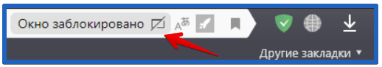
Нажав по нему, видим список запрещённых к показу окон. Можем щёлкнуть по ссылке и нам сразу отобразится её содержимое. Альтернативный вариант – установить галочку возле «Всегда показывать всплывающие окна с сайта…». Результатом активации пункта станет его занесение в «белый список».
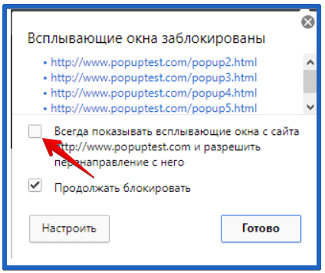

Способ 3: через «Умную строку»
Последний метод включить всплывающие окна в Яндекс браузере:
- Нажимаем на крайнюю слева иконку в «умной строке».
- Из выпадающего списка выбираем вариант «Подробнее».
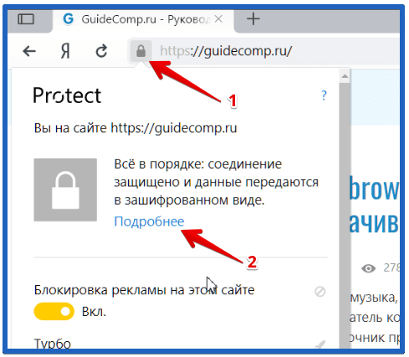
- Пункту «Всплывающие окна» задаём состояние «Разрешить».
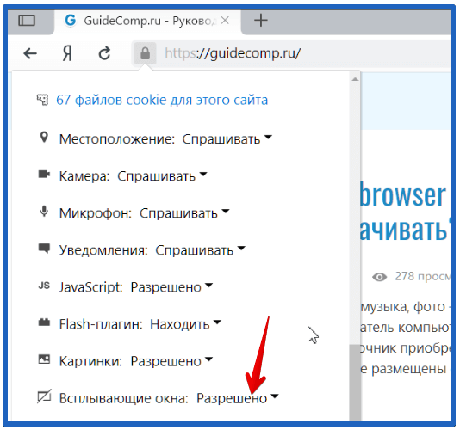
Глобальные настройки при этом не меняются, а сайт заносится в исключения. На прочих веб-ресурсах дополнительные окна останутся заблокированными.

